Lunes 11 de mayo de 2020

¡Buenos días chicos!
Hoy vais a hacer una reflexión donde tendréis que ir contestando a las preguntas de la página siguiente.
Las puedes hacer directamente en Word y enviármelo por email o puedes copiarlas en tu cuaderno. Lo que prefieras.

Antes de hacerlas echa un vistazo al siguiente vídeo y dedica un rato a corregir el taller de filosofía de la página 83.
https://youtu.be/Y7Y7h3r94UE

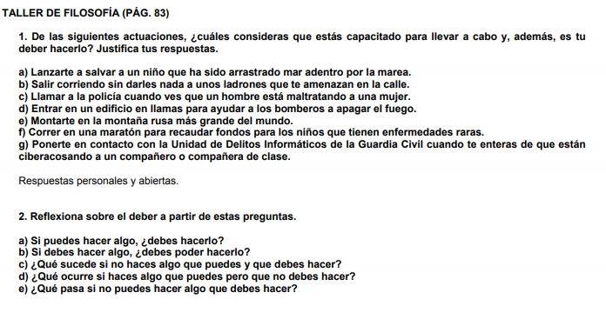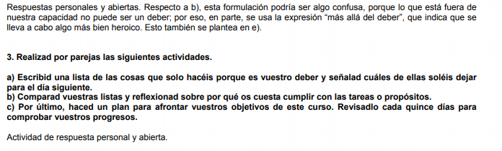

Aprende, con un ejercicio de reflexión, los pasos que hay que dar para lograr los objetivos.


Imagina que quieres conseguir una beca para hacer ese viaje con el que siempre habías soñado. Para conseguirlo es preciso que tengas buenas notas, que colabores en proyectos solidarios en la ciudad donde vives y que escribas un artículo explicando por qué te gustaría hacer el viaje.
Reflexiona sobre cómo conseguir tu objetivo a partir de estas preguntas.

- ¿Qué es lo que más te motiva para solicitar la beca?

- ¿Qué hábitos deberías tener adquiridos para contar con más posibilidades de conseguir la beca?

- ¿Hacia dónde tendrás que dirigir la atención?

- ¿Qué aliados podrías encontrar para conseguir la beca?

- ¿Cómo te hablarías a ti mismo en todo lo referido a tu objetivo?

- ¿Cómo conseguirás estar sereno para llevar a buen término tu proyecto?

- ¿De qué forma puedes comprometerte contigo mismo y/o con alguien de tu confianza para conseguir la beca?

Ahora reflexiona y escribe sobre las cuestiones siguientes.

¿Se pueden conseguir las cosas sin un protocolo que conduzca a su consecución?

¿Puede que unas instrucciones demasiado rigurosas no sean buenas para alcanzar una meta?

¿Es compatible improvisar con tener instrucciones?

¿Para realizar algo creativo es preciso seguir ciertas instrucciones?



